**Verscheidene**

1. **Verschillende**
2. **Allerlei**
3. **Diverse**
4. **menig**
5. **meer dan een**

[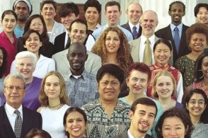](http://www.google.com/url?sa=i&rct=j&q=multicultureel&source=images&cd=&cad=rja&docid=RY87vsQWs_MI1M&tbnid=unYXCnrFB5DRKM:&ved=0CAUQjRw&url=http://www.alcius.nl/nederland-exporteren/multicultureel-exporteren.html&ei=uT1XUZq_M82Y0QXf7IDgCQ&bvm=bv.44442042,d.d2k&psig=AFQjCNFNa-dZgh6BM2CpkqjIzaSlse2FKA&ust=1364758270558046)

1. **Verscheidene mensen hebben dat toneelstuk gezien.**
2. **Ik heb van verscheidene mensen gehoord dat dit een goede school is.**
3. **Verscheidene mensen zaten op de bankjes in de zon.**